第六单元达标测试卷
一、找座位。(连一连) (7分)
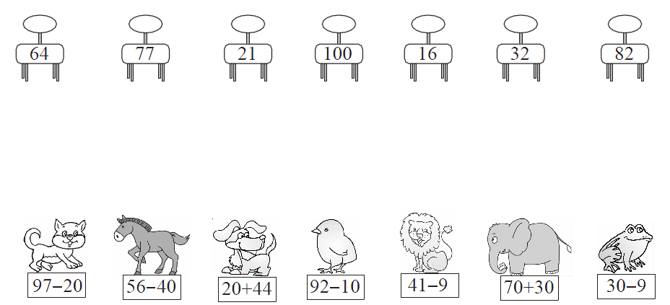
二、我会算。(1、2题各15分，3题10分，共40分)
1.小动物回家。
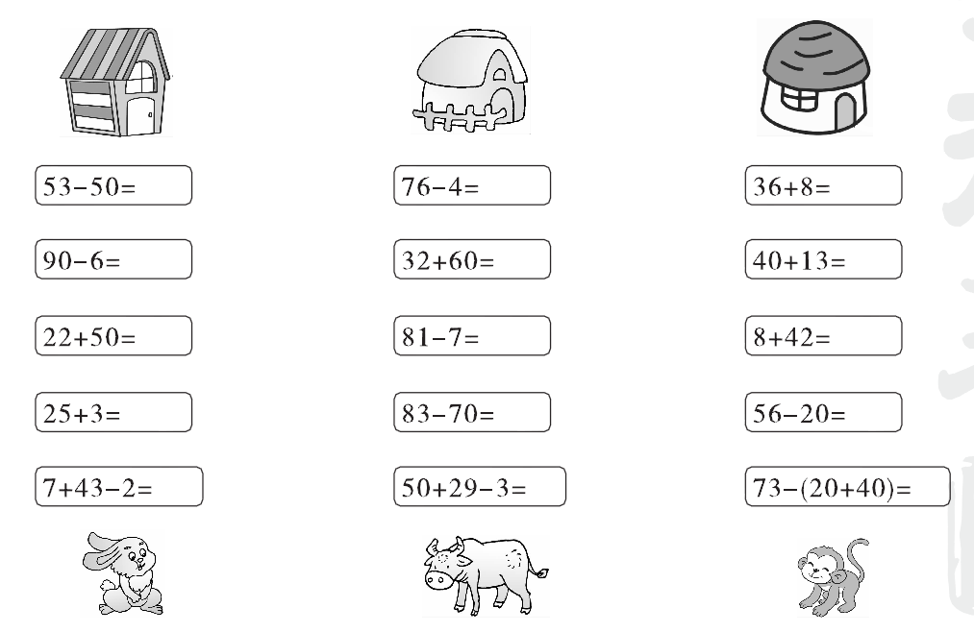
2.开火车。
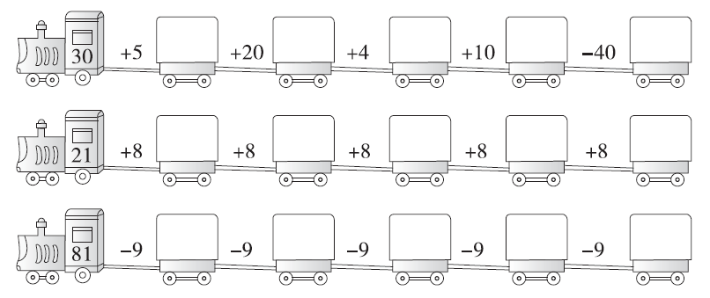
3.算出每张卡片上两个数的和与差。
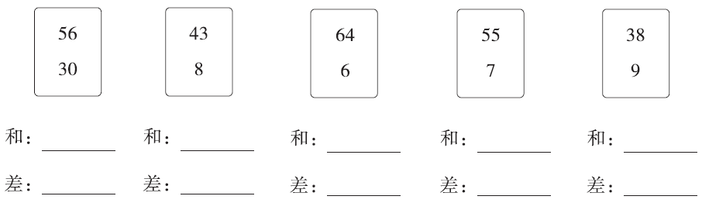
三、下面的计算对吗？把不对的改正过来。(6分)
25＋8＝23( ) 改正：________________
53＋4＝93( ) 改正：________________
37－5＝22( ) 改正：________________
42－7＝45( ) 改正：________________
36－(6－5)＝25( ) 改正：________________
50－(7＋3)＝30( ) 改正：________________
四、把算式按得数大小排一排。(6分)
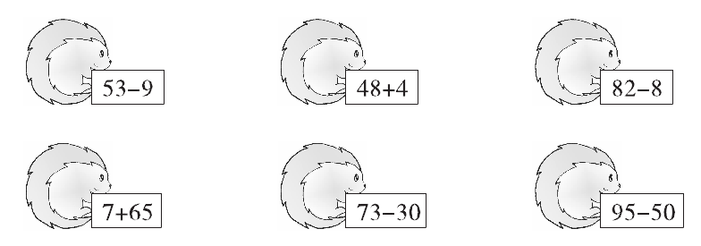
( )＞( )＞( )＞( )＞( )＞( )
五、在里填上合适的数。(7分)
38＋＝44 －30＝27 35＋＝35－
20＋30＞ －9＜39 ＋8＞25
六、芳芳要送多少个给丽丽，她们的灯笼才同样多？(5分)
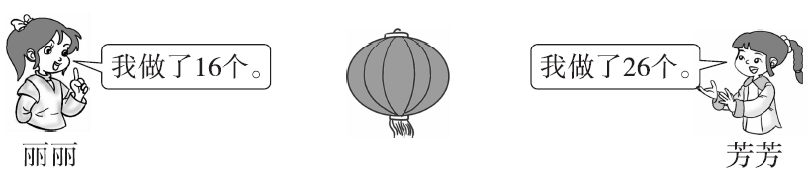
七、看图列式。(每题2分，共4分)
1. 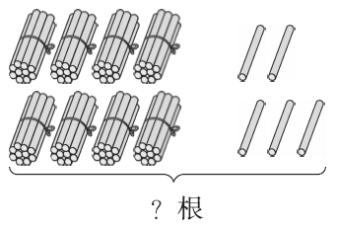 2. 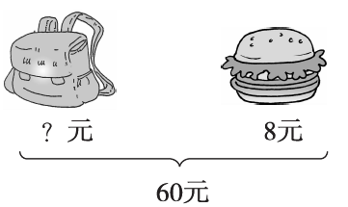
＝ ( ) ＝ ( )
八、解决问题。(3题7分，其余每题6分，共25分)
1.聪聪买这件上衣付给售货员90元，找回来8元，这件上衣多少钱？ 
2. 
妈妈准备了3盘苹果，每盘7个，一共有多少个苹果？

3. 一(1)班28人，一(2)班30人，一(3)班35人。哪两个班的学生可以一起乘车？
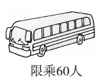
4. 体育室一共有94根跳绳，其中黄色40根，上周借给一年级30根，体育室还有多少根跳绳？
答案
一、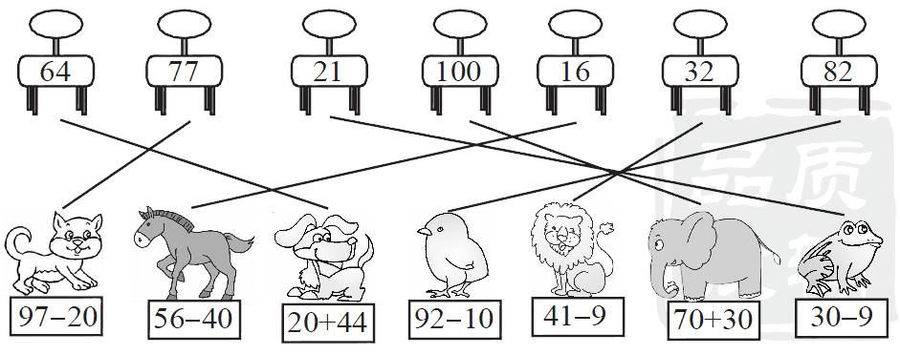
二、1. 3 84 72 28 48
72 92 74 13 76
44 53 50 36 13
2．35 55 59 69 29
29 37 45 53 61
72 63 54 45 36
3．和：86 51 70 62 47
差：26 35 58 48 29
三、× 25＋8＝33 × 53＋4＝57
× 37－5＝32 × 42－7＝35
× 36－(6－5)＝35 × 50－(7＋3)＝40
四、82－8 7＋65 48＋4 95－50
53－9 73－30
五、6 57 0 0 49 47 18 (最后三空答案不唯一)
[点拨]38＋ ＝44，加数＝和－另一个加数，44－38＝6； －30＝27，求被减数用加法，被减数＝差＋减数，30＋27＝57；35＋ ＝35－ ， 里面只能填0；20＋30＞ ，只要 里
面的数比50小就可以； －9＜39，只要 里面的数比48小就可以； ＋8＞25，只要 里面的数比17大就可以。
六、26－16＝10(个) 10－5＝5(个)
[点拨]此类题可以将多的一半送给对方，两人就能一样多。
七、1. 80＋5＝85(根) 2. 60－8＝52(元)
八、1. 90－8＝82(元)
2. 7＋7＋7＝21(个)
3. 28＋30＝58(人) 58＜60
一(1)班和一(2)班的学生可以一起乘车。
4．94－30＝64(根)

